Гольяновские пенсионеры вошли в число получивших социальную доплату
01.11.2016
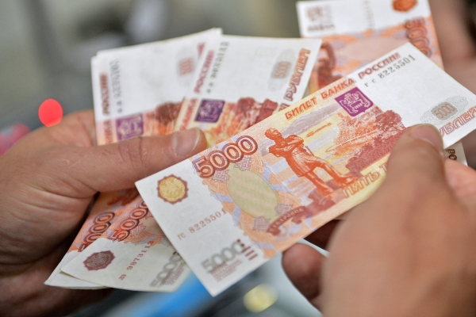
В столице социальную доплату к пенсии планируется выдать 2 млн 50 тысячам пожилых москвичей, в число которых войдут и жители района. О размере социальных выплат рассказал Информационный Центр Правительства Москвы со ссылкой на заммэра столицы по вопросам социального развития Леонида Печатникова.

на пресс-конференции в Информационном Центре столичного правительства Леонид Печатников отметил, что средний размер доплаты социального характера к пенсии в российской столице составляет сумму 4 тысячи 400 рублей. Также в материалах к пресс-конференции сообщается, что с первого марта текущего года введена новая величина городского социального стандарта. Она составляет 14 тысяч 500 рублей вместо прежних двенадцати тысяч. Городской социальный стандарт позволяет определить "потолок" социальных доплат неработающим московским пенсионерам.

Адрес страницы: http://golyanovo.mos.ru/presscenter/news/detail/4098626.html
Управа района Гольяново города Москвы

